房地产司法鉴定估价报告
内华诚源估字[2018]第0486号

估价项目名称：山西省吕梁市离石区龙凤大街104号-1至7层,属石建平所有的综合用途房地产司法鉴定估价报告
估价委托人：呼和浩特市中级人民法院
房地产估价机构：内蒙古华诚源房地产土地资产评估有限公司
注册房地产估价师：吴 玲（注册号：1519970019）
任甄涛（注册号：1520110022）
估价报告出具日期： 2018年11月20日

致估价委托人函
呼和浩特市中级人民法院：
受贵院委托，我评估公司对贵院用于了解依法处置涉案房地产市场价值之目的，而评估位于吕梁市离石区龙凤大街104号-1至7层综合用途房地产（属石建平私有房地产，委托鉴定函记载房屋所有权证号：2005字第B000073号）在价值时点二○一八年十一月十二日的市场价值。
经我公司的估价人员进行市场调查及现场查勘，本着独立、客观、公正、科学的工作原则，通过采用比较法和收益法综合测算得出该房地产在二○一八年十一月十二日的市场价值为人民币（大写）：壹仟柒佰玖拾捌万叁仟叁佰伍拾元整（RMB17983350元）。估价结果汇总表
房屋所有权人 | 房屋所有权证号 | 房屋  坐落 | 用途 | 结构 | 总层数 | 所在层数 | 建筑面积（㎡） | 评估单价（元/㎡） | 评估总价（元）
石建平 | 2005字第B000073号 | 吕梁市离石区龙凤大街104号 | 综合 | 框架 | 地下一层地上七层 | -1至7层 | 4158 | 4325 | 17983350
注：本次估价结果仅为估价对象在价值时点时满足假设、限制条件下的房地产市场价值，不包括可移动的家具、电器、设备等动产价值。
需要声明的是，委托方在使用本报告时，请注意本估价结果报告中的估价假设和限制条件，且报告的全文作为一个不可分割的整体，仅有部分内容则不能成为有效的估价报告。
法定代表人：
内蒙古华诚源房地产土地资产评估有限公司
二○一八年十一月二十日

目 录

注册房地产估价师声明 4
估价的假设和限制条件 6
估价结果报告 9
一、估价委托人 9
二、估价机构 9
三、估价目的 9
四、估价对象： 9
五、价值时点 11
六、价值类型 11
七、估价原则 11
八、估价依据 12
九、估价方法 13
十、估价结果 13
十一、注册房地产估价师： 14
十二、实地查勘期 14
十三、估价作业期 14
估价技术报告 15
一、估价对象描述与分析： 15
二、市场背景描述与分析： 16
三、估价对象最高最佳利用分析： 17
四、估价方法适用性分析： 18
五、估价测算过程： 19
六、估价结果确定： 23

注册房地产估价师声明

对本报告我们特作如下郑重声明：
1、我们在本估价报告中陈述事实是真实的和准确的。
2、本估价报告中的分析、意见和结论是我们自己的公正的专业分析、意见和结论，但受到本估价报告中已说明的假设和限制条件的限制。
3、我们与本估价报告中的估价对象没有利害关系，也与有关当事人没有个人利害关系或偏见。
4、我们依照中华人民共和国国家标准《房地产估价规范》（GB/T50291-2015）进行分析，形成意见和结论，撰写本估价报告。
5、我们已对本估价报告中的估价对象的建筑结构、室内外状况进行了实地查勘并进行记录，但仅限于估价对象的外观与目前维护管理状况，尤其因提供资料有限，我们不承担对估价对象建筑结构质量、建筑面积数量准确性和相应权益的责任，也不承担其他被遮盖、未暴露及难于接触到的部分进行检视的责任。我们不承担对建筑物结构质量进行调查的责任。
6、没有人对本估价报告提供重要专业帮助。
7、本报告中所依据的有关估价对象建筑面积和权益资料由委托人提供，委托人应对资料的真实、可靠性负责。
8、本估价报告仅是在报告中说明的假设条件下对估价对象市场价格进行合理估算，报告中对估价对象权属情况的披露不能作为对其权属确认的依据，估价对象权属界定以有权管理部门认定为准。
姓名：吴玲 | 姓名：任甄涛
注册号：1519970019 | 注册号：1520110022
签名： | 签名：
签名日期： 2018年11月20日 | 签名日期： 2018年11月20日
（签章） | （签章）
实地查勘人：任甄涛
查勘日期：二○一八年十一月十二日

估价的假设和限制条件
本估价报告中的分析、意见和结论是我们自己公正的专业分析、意见和结论，但受以下本估价报告中已说明的假设前提和限制条件的限制。
一、假设条件
（1）一般假设
1、委托人提供了估价对象《国有土地使用权证》、《吕梁市私有房屋所有权登记申请书》等复印件，我们未向政府有关部门进行核实，在无理由怀疑其合法性、真实性、准确性和完整性的情况下，假定估价委托人提供的资料合法、真实、准确、完整。
2、注册房地产估价师已对房屋安全、环境污染等影响估价对象价值的重大因素给予了关注，在无理由怀疑估价对象存在安全隐患且无相应的专业机构进行鉴定、检测的情况下，假定估价对象能正常安全使用。
3、注册房地产估价师未对土地使用权面积及房屋建筑面积进行专业测量，经现场查勘观察，假定估价对象土地使用权面积及房屋建筑面积与《国有土地使用权证》、《吕梁市私有房屋所有权登记申请书》复印件记载面积相符。
4、估价对象在价值时点的房地产市场为公开、平等、自愿的交易市场，即能满足以下条件：
（1）交易双方自愿地进行交易；
（2）交易双方处于利己动机进行交易；
（3）交易双方精明、谨慎行事，并了解交易对象、知晓市场行情；
（4）交易双方有较充裕的时间进行交易；
（5）不存在买者因特殊兴趣而给予附加出价；
5、估价对象应享有公共部位的通行权及水电等共用设施的使用权。
（二）特殊类假设
1、背离事实假设：本次估价目的是为呼和浩特市中级人民法院了解涉案房地产市场价值，评估过程中不考虑房地产被查封以及房地产上原有的担保物权和其他优先受偿权对估价结果的影响
2、不相一致假设：根据委托方提供的《吕梁市私有房屋所有权登记申请书》记载，委估对象层数7层，根据估价人员现场查勘，委估对象总层数为地下一层、地上七层，本次评估估价对象总层数以估价人员现场查勘为准。
二、限制条件概要
（1）本估价报告使用期限自估价报告出具之日起为壹年（2018年11月20日至2019年11月19日）。若报告使用期限内，房地产市场或估价对象状况发生重大变化，估价结果需做相应调整或委托估价机构重新估价。
（2）估价结果为房地产市场价值，未考虑快速变现等处分方式带来的影响。
（3）在价值时点后，如委托方此次估价目的未能实现，则不能在估价目的以外的其他经济行为中直接使用本评估结论。
（4）本估价报告估价结果为委估对象的市场价值，按照既定目的提供给估价委托人使用，若改变估价目的及使用条件，需向本公司咨询后作必要调整甚至重新估价。
（5）未经估价机构书面同意，本估价报告的全部或部分及任何参考资料均不允许在任何公开发表的文件、通告或声明中引用，亦不得以其他任何方式公开发表。
（6）报告中数据采用电算化连续计算得出，按四舍五入保留两位小数或取整，故可能出现个别等式左右不完全相等的情况，但不影响计算结果及最终评估结论的准确性。
（7）根据《最高人民法院关于人民法院民事执行中拍卖、变卖财产的规定》，当事人或者其他利害关系人对评估报告有异议的，可以在收到评估报告十日内以书面形式向人民法院提出，逾期视为认同。
（8）报告使用者在详细、完整阅读本报告后方可使用，不得肢解本报告，因肢解报告使用所产生的后果自负。

估价结果报告
一、估价委托人：
委托方：呼和浩特市中级人民法院
联系人：王法官 联系电话：18604714855
二、估价机构：
估价机构：内蒙古华诚源房地产土地资产评估有限公司
法人代表：吴玲
住 所：呼和浩特市如意开发小区D17#-01号
资质等级：房地产价格评估（贰级）
资格证书号：内建房估备字 [2018] 0003号
联系电话：0471-5289191、0471-5288969
三、估价目的：
为委托方了解依法处置涉案房地产市场价值提供参考依据而评估房地产市场价值。
四、估价对象：
1、估价对象基本状况：
估价对象位于吕梁市离石区龙凤大街104号，土地使用权及房屋所有权属石建平所有，土地使用权证号：離国用2004第138号，土地使用权面积459㎡，土地性质为国有出让商业用地；房屋所有权证号：2005字第B000073号，房屋建筑面积4158㎡。
估价对象综合楼东距新华街约240米，南距长治路约240米，西邻龙凤北大街，北距久安路不足300米。附近有吕梁金鼎大酒店、窗帘布艺、卫浴等综合市场、星鑫宾馆，新东方快捷酒店、融泷大厦、天天渔港大酒店、吕梁龙江大酒店、哈佛国学幼儿园、龙凤小学、吕梁市直春苗幼儿园、吕梁职业中专、吕梁实验中学等商服场所及文教机构，周边还有兴盛苑小区、兴盛小区、税苑小区、电中小区、西城嘉园、离石市委新华小区等住宅区，人流量、车流量较大，区域内生活服务配套设施齐全，基础设施完善。附近通有3路公交车，公共交通条件较便利。
根据估价人员实地查勘，估价对象所在的建筑物为地下一层，地上七层框架结构综合楼，建成于2000年，委估对象所在层数为地下一层至地上七层，总建筑面积为4158㎡。外装修：外墙面贴条形瓷砖，断桥铝窗，一层不锈钢框玻璃门；内装修及使用情况详见下表：
估价对象所在层数 | 使用状况 | 内装修情况
-1层 | 设备间 | 地面铺瓷砖，墙面、顶棚刮腻子
1层 | 大堂 | 地面铺大理石地砖，墙面软包，顶棚异形吊顶，柱子贴大理石，层高约4米
2层 | KTV | 地面铺地毯，墙面软包，矿棉板异形吊顶，层高约4米
3层 | KTV | 地面铺地毯，墙面软包，矿棉板异形吊顶，层高约4米
4层 | 办公区 | 地面铺木质地板，墙面、顶棚刮腻子，木质门窗框，墙面贴壁纸，层高约3米
5层 | 办公区 | 地面铺木质地板，墙面、顶棚刮腻子，木质门窗框，墙面贴壁纸，层高约3米
6层 | KTV | 地面铺地毯，墙面软包，矿棉板异形吊顶，层高约3米
7层 | KTV | 地面铺地毯，墙面软包，矿棉板异形吊顶，层高约3米
该栋楼每层设有独立卫生间，地面铺地砖，墙面贴瓷砖，矿棉板吊顶，卫生洁具齐全。估价对象上下水、电、暖齐全，房屋整体维护状况正常。
2、土地基本状况描述：
估价对象所在地块位于吕梁市离石区龙凤大街104号，东距新华街约240米，南距长治路约240米，西邻龙凤北大街，北距久安路不足300米，该地块地势平坦，形状规则，基础设施配套完善，已达“六通一平”（即通上水、通下水、通路、通电、通讯、通暖及宗地内场地平整），土地使用权证登记状况详见下表：
土地使用权人 | 土地使用权证号 | 座落 | 地类  （用途） | 使用权  类型 | 终止日期 | 使用权面积（㎡）
石建平 | 離国用（2004）第138号 | 龙凤大街 | 商业 | 国有出让 | 2042.7.30 | 459
3、权益状况
根据《吕梁市私有房屋所有权登记申请书》记载及估价人员现场查勘，估价对象所在建筑物为地下一层、地上七层综合用途房地产，土地所有权属国家所有，土地使用权及房屋所有权属石建平所有，土地使用权证号：離国用（2004）第138号；委托鉴定函记载房屋所有权证号：2005字第B000073号。
本次估价目的是为呼和浩特市中级人民法院了解依法处置涉案房地产市场价值，评估过程中不考虑房地产被查封以及房地产上原有的担保物权和其他优先受偿权对估价结果的影响。
五、价值时点：
委托方于二○一八年十月十七日委托我公司进行涉案房地产项目评估，估价人员实地现场查勘日期为二○一八年十一月十二日，根据估价人员与委托方协商，本次评估价值时点为二○一八年十一月十二日。
六、价值类型：
本报告书提供的房地产价值是满足上述假设、限制条件下于价值时点的房地产市场价值。
市场价值，是估价对象经适当营销后，由熟悉情况、谨慎行事且不受强迫的交易双方，以公平交易方式在价值时点自愿进行交易的金额。
七、估价原则：
1、独立客观公正原则：独立、客观、公正原则要求房地产估价师站在中立的立场上，评估出对各方当事人来说均是公平合理的价值。具体地说，“独立”是要求房地产估价师要凭借自己的专业知识、经验和应有的职业道德进行估价，而不要受任何单位和个人的非法干预。“客观”是要求房地产估价师要从客观实际出发，反映事物的本来面目进行估价，而不要带着自己的好恶、情感和偏见。“公正”是要求房地产估价师要公平正直地进行估价，而不要偏袒相关当事人中的任何一方，应当坚持原则、公平正直地进行估价。
2、价值时点原则：要求估价结果应是估价对象在价值时点的客观合理价格或价值。
3、合法原则：以估价对象的合法使用、合法处分为前提估价；
4、最高最佳使用原则：以估价对象的最高最佳使用为前提估价；
5、替代原则：要求估价结果不得明显偏离类似房地产在同等条件下的正常价格；
八、估价依据：
1、主要法律法规
①《中华人民共和国物权法》（2007年3月16日公布，中华人民共和国主席令第62号）；
②《中华人民共和国资产评估法》（2016年7月2日通过，自2016年12月1日起施行，中华人民共和国主席令第四十六号）；
③《中华人民共和国合同法》（自1999年10月1日起施行，全国人民代表大会）；
④《中华人民共和国城市房地产管理法》（2007年8月30日公布，中华人民共和国主席令第72号）；
⑤《中华人民共和国土地管理法》（2004年8月28日公布，中华人民共和国主席令第28号）；
⑥中华人民共和国国家标准《房地产估价规范》（GB/T50291-2015）；
⑦中华人民共和国国家标准《房地产估价基本术语规范》(GB/T50899-2013)；
⑧《司法鉴定程序通则》（自2016年5月1日起施行，中华人民共和国司法部令 第132号）；
⑨《最高人民法院关于人民法院委托评估、拍卖和变卖工作的若干规定》（最高人民法院法释[2009]16 号）。
2．经济行为文件
委托方提供的《关于重新出具评估报告函》（（2016）呼法鉴字第81-3号）。
3．产权证明文件
《国有土地使用权证》、《吕梁市私有房屋所有权登记申请书》等复印件。
4．采用估价标准及参考资料
①估价人员对估价对象实地查勘、记录等；
②房地产估价常用数据与参数手册；
③有关房地产现行市场询价资料和信息资料；
④委托方提供的其他相关资料；
⑤估价机构掌握的房地产市场相关资料。
九、估价方法：
按照估价规程的要求，根据当地房地产市场发育情况并结合估价对象的具体特点而确定。
本次评估根据估价目的及估价对象的区位条件和用途，以及实地查勘结果，选择比较法及收益法进行评估。
比较法：是选取一定数量的可比实例，将它们与估价对象进行比较，根据其间的差异对可比实例成交价格进行处理后得到估价对象价值或价格的方法。
收益法：是预测估价对象未来收益，利用报酬率或资本化率、收益乘数将未来收益转换为价值得到估价对象价值或价格的方法。
十、估价结果：
估价人员根据估价目的，遵循估价原则，按照估价程序，采用科学适用的估价方法，在认真分析现有资料的基础上，经过仔细的测算，确定估价对象在价值时点的房地产市场价值为人民币（大写）：壹仟柒佰玖拾捌万叁仟叁佰伍拾元整（RMB17983350元），评估单价为4325元/平方米。
估价结果汇总表
估价结果  估价对象 |  | 比较法 | 收益法
测算结果 | 总价（元） | 22698522 | 6977124
测算结果 | 单价（元/㎡） | 5459 | 1678
评估价格 | 总价（元） | 17983350
评估价格 | 单价（元/㎡） | 4325
十一、注册房地产估价师：
参加估价的注册房地产估价师
姓名：吴玲 | 姓名：任甄涛
注册号：1519970019 | 注册号：1520110022
签名： | 签名：
签名日期： 2018年11月20日 | 签名日期： 2018年11月20日
（签章） | （签章）
十二、实地查勘期
我公司估价人员于2018年11月12日对委估对象现场进行了实地查勘，并于2018年11月12日现场查勘结束。
十三、估价作业期：
二○一八年十一月十二日至二○一八年十一月二十日
内蒙古华诚源房地产土地资产评估有限公司
二○一八年十一月二十日

估价技术报告
- 估价对象描述与分析：
1、区位状况描述与分析：
位置状况：估价对象位于呼和浩特市吕梁市离石区龙凤大街104号，该综合楼东距新华街约240米，南距长治路约240米，西邻龙凤北大街，北距久安路不足300米。
交通状况：附近通有3路公交车，公共交通条件较便利，邻近龙凤大街，道路通达度较好。
环境状况：估价对象周边环境、卫生质量较好，区域整体环境状况较好。
基础设施：估价对象所处区域土地现状开发程度达“六通一平”（即通上水、下水、通电、通路、通讯、通暖及场地平整），区域范围内基础设施完善。
生活服务配套设施及商业繁华度：附近有吕梁金鼎大酒店、窗帘布艺、卫浴等综合市场、星鑫宾馆，新东方快捷酒店、融泷大厦、天天渔港大酒店、吕梁龙江大酒店、哈佛国学幼儿园、龙凤小学、吕梁市直春苗幼儿园、吕梁职业中专、吕梁实验中学等商服场所及文教机构，周边还有兴盛苑小区、兴盛小区、税苑小区、电中小区、西城嘉园、离石市委新华小区等住宅区，人流量、车流量较大，区域内生活服务配套设施齐全，商业繁华度较高。
2、土地实物状况描述与分析：
估价对象所在地块位于吕梁市离石区龙凤大街104号，东距新华街约240米，南距长治路约240米，西邻龙凤北大街，北距久安路不足300米，该地块地势平坦，形状规则，基础设施配套完善，已达“六通一平”（即通上水、通下水、通路、通电、通讯、通暖及宗地内场地平整）。
土地使用权证登记状况详见下表：
土地使用权人 | 土地使用权证号 | 座落 | 地类  （用途） | 使用权  类型 | 终止日期 | 使用权面积（㎡）
石建平 | 離国用（2004）第138号 | 龙凤大街 | 商业 | 国有出让 | 2042.7.30 | 459
3、 建筑物实物状况描述与分析：
根据估价人员实地查勘，估价对象所在的建筑物为地下一层、地上七层框架结构综合楼，建成于2000年，委估对象所在层数为地下一层至地上七层，总建筑面积为4158㎡。外装修：外墙面贴条形瓷砖，断桥铝窗，一层不锈钢框玻璃门；内装修及使用情况详见下表：
估价对象所在层数 | 使用状况 | 内装修情况
-1层 | 设备间 | 地面铺瓷砖，墙面、顶棚刮腻子
1层 | 大堂 | 地面铺大理石地砖，墙面软包，顶棚异形吊顶，柱子贴大理石，层高约4米
2层 | KTV | 地面铺地毯，墙面软包，矿棉板异形吊顶，层高约4米
3层 | KTV | 地面铺地毯，墙面软包，矿棉板异形吊顶，层高约4米
4层 | 办公区 | 地面铺木质地板，墙面、顶棚刮腻子，木质门窗框，墙面贴壁纸，层高约3米
5层 | 办公区 | 地面铺木质地板，墙面、顶棚刮腻子，木质门窗框，墙面贴壁纸，层高约3米
6层 | KTV | 地面铺地毯，墙面软包，矿棉板异形吊顶，层高约3米
7层 | KTV | 地面铺地毯，墙面软包，矿棉板异形吊顶，层高约3米
该栋楼每层设有独立卫生间，地面铺地砖，墙面贴瓷砖，顶棚矿棉板吊顶，卫生洁具齐全。估价对象上下水、电、暖齐全，房屋整体维护状况正常。
4、权益状况描述与分析：
根据《吕梁市私有房屋所有权登记申请书》记载及估价人员现场查勘，估价对象所在建筑物为地下一层、地上七层综合用途房地产，现为查封状态，土地所有权属国家所有，土地使用权及房屋所有权属石建平所有，土地使用权证号：離国用（2004）第138号；委托鉴定函记载房屋所有权证号：2005字第B000073号。
本次估价目的是为呼和浩特市中级人民法院了解依法处置涉案房地产市场价值，评估过程中不考虑房地产被查封以及房地产上原有的担保物权和其他优先受偿权对估价结果的影响。
二、市场背景描述与分析：
吕梁市离石区位于山西省西部，吕梁山脉中段西侧，北接方山、临县，南连中阳，东与交城、文水、汾阳接壤，西同柳林毗连，是吕梁市委、市政府所在地，是山西省西部地区的中心城市，是秦晋沿黄经济协作区的政治、经济、文化、技术交流中心。全区国土面积1324平方公里。现辖2镇3乡7个街道办事处，总人口23.5万。离石矿产资源丰富，种类多、分布广，是河东煤田主要分布区，是1994年经国务院划定的离（石）柳（林）能源开发区的重要组成部分。依托资源开发，发展潜力巨大，商机无限。
该地区房地产项目多为自建，自建项目19处个人自建项目是离石区房地产市场特色之一。个别当地人具备一定的资金实力和较强的社会关系，从土地局批到土地后自建楼房，多为6综合楼。个人自建项目的业主只租不售的原因有：一是项目手续不全；二是业主非专业的地产开发，并不急于回笼资金，而是追求长期租金收益。
根据该地区的经济状况，商品房施工面积增长而竣工面积和商品房销售额下降。吕梁市商品房施工面积421915平方米，同比增长19.7%；商品房竣工面积33342平方米，同比下降40%，回落98个百分点；受竣工面积大幅下降的影响，商品房销售面积下降。全市商品房销售面积45541平方米，同比下降7.5%；商品房销售额6099万元，同比下降27.6%。从整体来看，该区域目前房地产市场状况不太乐观。
吕梁市离石区发展目标适应城市化和城乡一体化发展的需要，规范发展房地产业，拉动相关产业发展。以实施城中村改造为抓手，统筹考虑旧区改造和新区开发，建设一批设施配套，功能齐全的住宅小区，满足普通消费群体的需求。提升商务楼宇的建设档次，完善配套设施，提高综合服务能力。建立房地产拍卖和交易市场，培育住房租赁市场，促进房地产中介市场健康发展。
三、估价对象最高最佳利用分析：
最高最佳利用原则要求估价结果是在估价对象依法最高最佳利用下的价值。所谓最高最佳利用，是指法律上允许、技术上可能、经济上可行、价值最大化，经过充分合理的论证，能使估价对象产生最高价值的使用。在《房地产估价规范》中也明确规定房地产评估要以估价对象的最高最佳使用为前提进行估价。
（1）首先法律上允许，根据委托方提供的《国有土地使用权证》、《吕梁市私有房屋所有权登记申请书》复印件记载，房地产用途为综合，所占宗地为商业用途，符合法律法规、城市规划，故达到法律上允许。
（2）其次是技术上可能，委估对象所在建筑物为地下一层、地上七层框架结构综合楼，该楼建成年代为2000年，至今已使用18年，一般框架结构房屋耐用年限为60年，其建筑材料性能、施工技术手段能满足房屋使用要求，故达到技术上可能。
（3）经济上可行，委估对象位于山西省吕梁市离石区龙凤大街104号-1至7层，该区域属于吕梁市离石区较繁华地段，人流量、车流量较大。周边生活服务配套设施齐全，基础配套设施完善，道路通达度较好，客观收益大于该房屋维护及管理费用，故经济上可行。
（4）价值最大化，法律上允许、技术上可能、经济上可行，综合以上因素，该房屋达到价值最大化，我们认为以维持目前实际状况已达到最高最佳利用。
四、估价方法适用性分析：
商品房的估价方法可以选择：比较法、收益法、成本法、假设开发法等进行估价。
1、本次评估根据当地房地产市场发育情况，结合估价对象的估价目的、区位条件及实物状况，选择比较法和收益法进行估价。
根据估价人员掌握的资料，在估价对象的统一供求圈内，同类房地产的成交案例较多，根据《房地产估价规范》中的规定，有条件选用比较法进行估价的应以比较法为主要的估价方法，所以选取比较法为本次评估方法。
委估对象为存在收益性或潜在收益性的综合用途房地产，且在市场上存在大量的出租交易案例，使得租金情况较为透明，根据估价人员掌握的资料及房屋权属登记证明等，使得该房地产的收益年期、年净收益情况、报酬率等条件易于掌握，故选取收益法为第二种估价方法。
2、不采用的方法：
假设开发法：预计估价对象开发完成后的价值，扣除预计的正常成本、税费和利润等，但在计算过程中有太多不确定因素，故不适宜采用假设开发法进行估价。
成本法：对于很少发生交易而限制了比较法运用，又没有经济收益或没有潜在经济收益而限制了收益法运用的房地产特别适用成本法估价。而估价对象为已建成的综合用途房地产，有潜在经济收益且市场交易量较大，故不适宜采用成本法进行评估。
综上所述，本次估价采用比较法和收益法测算房地产价格。
五、估价测算过程：
（一）采用比较法计算委估对象地下一层至地上七层用途房地产价值
1、比较法公式：
待估房地产价格=交易实例价格×交易情况修正×市场状况调整×区位状况调整×实物状况调整×权益状况调整
2、选择比较案例：
估价对象为综合用途房地产，在搜集掌握估价对象有关资料的基础上，广泛搜集交易实例，该地区整栋楼出售的交易实例较多，根据估价对象自身状况和本次估价目的，则选取A、B、C三个交易实例作为可比实例。
选取房地产可比实例
可比实例 | 实例A | 实例B | 实例C
项目名称 | 新华街综合楼负一层至五层 | 柏林大厦负一层至七层 | 龙凤大街与长治路十字路口综合楼负一层至三层
外观照片 | 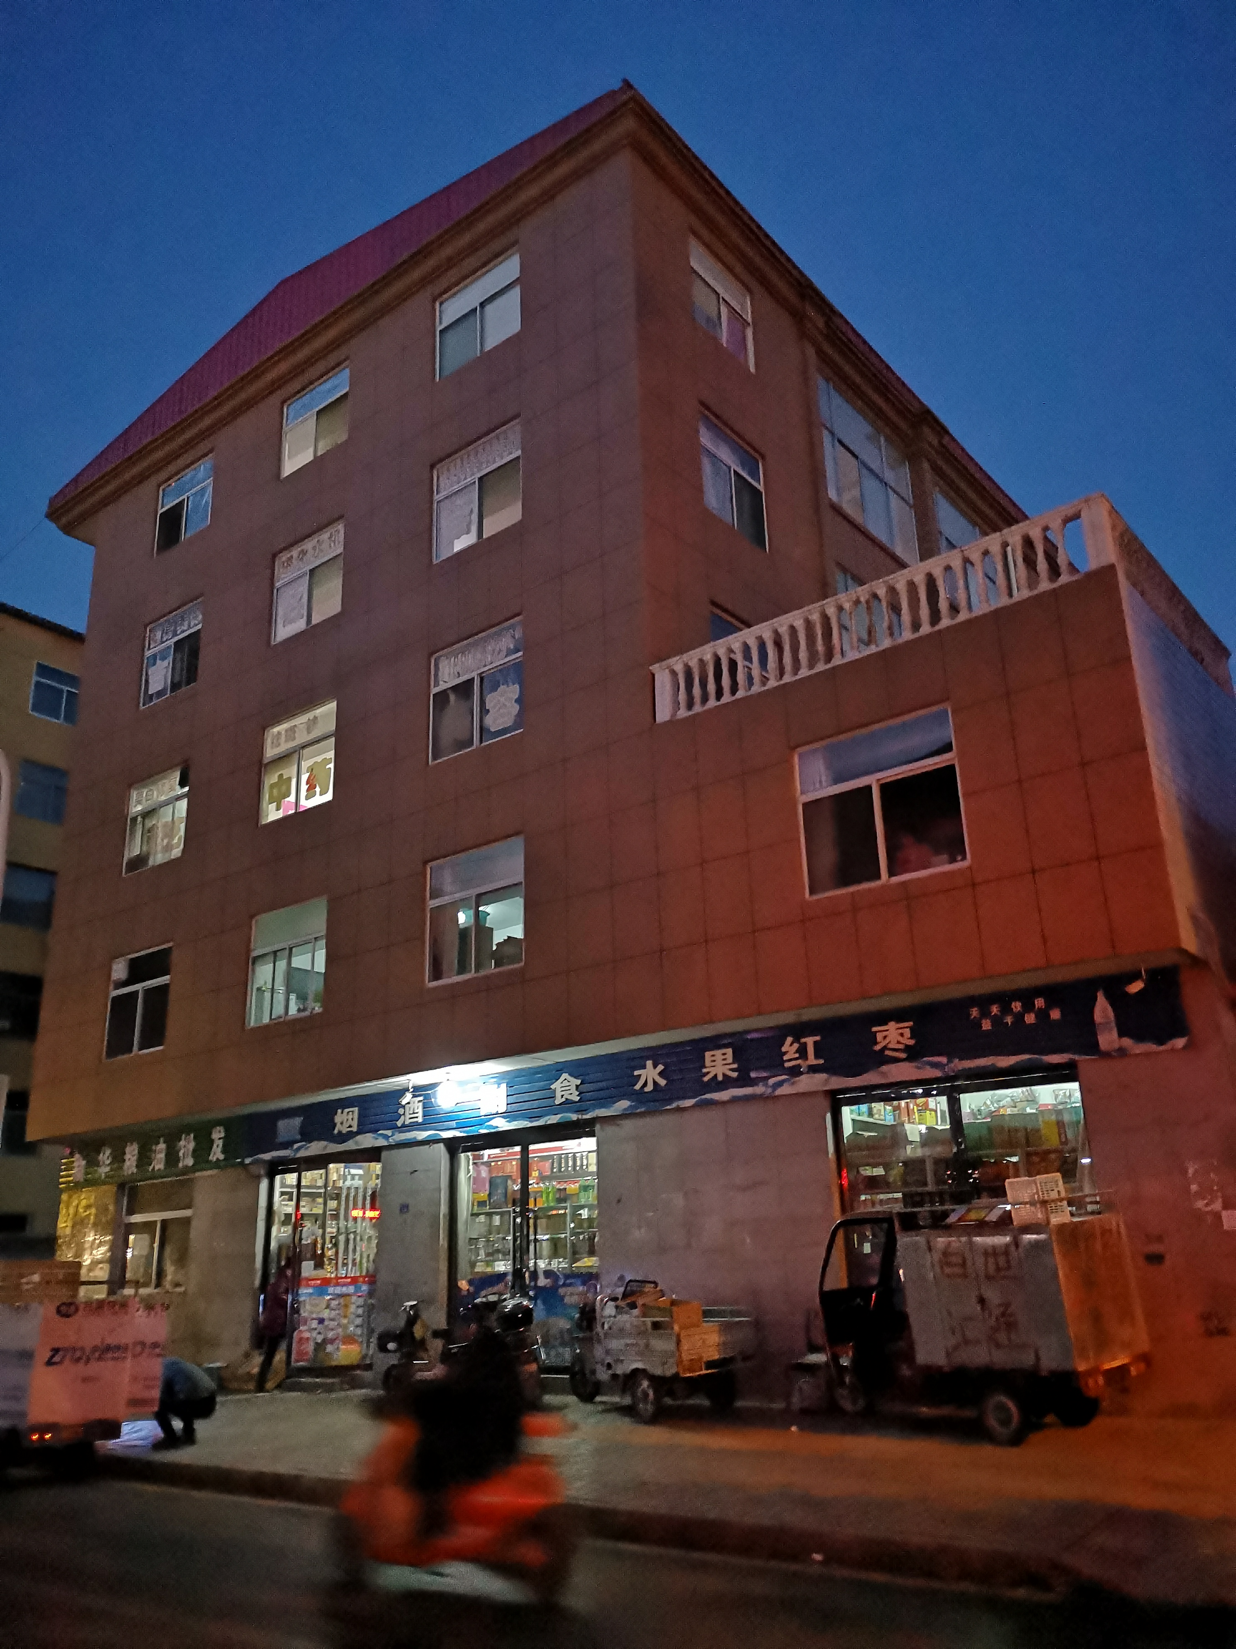 | 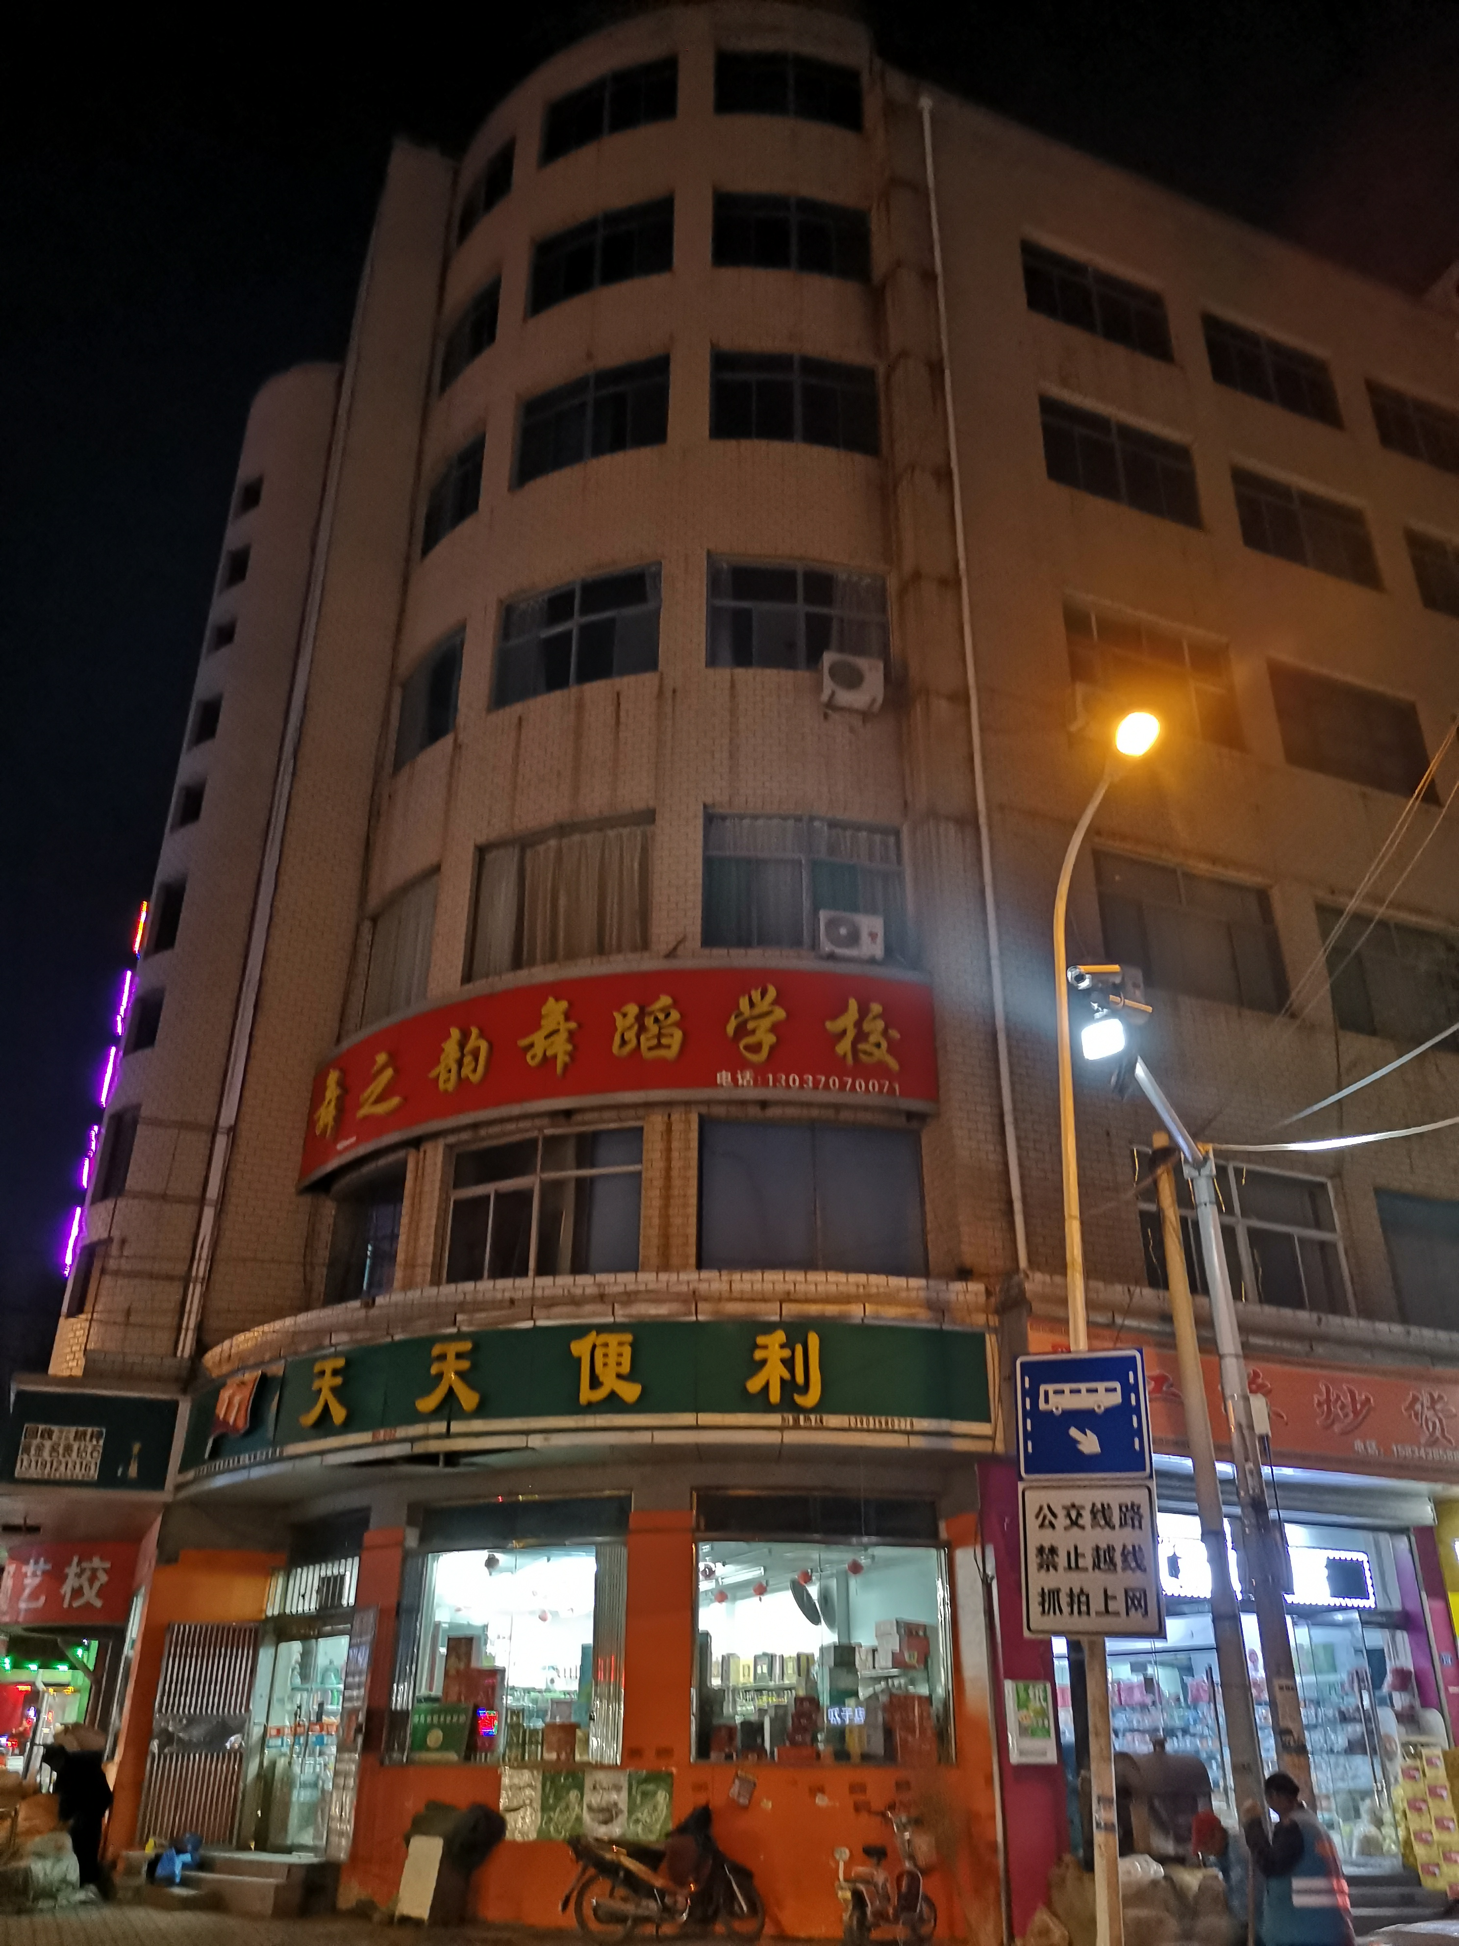 | 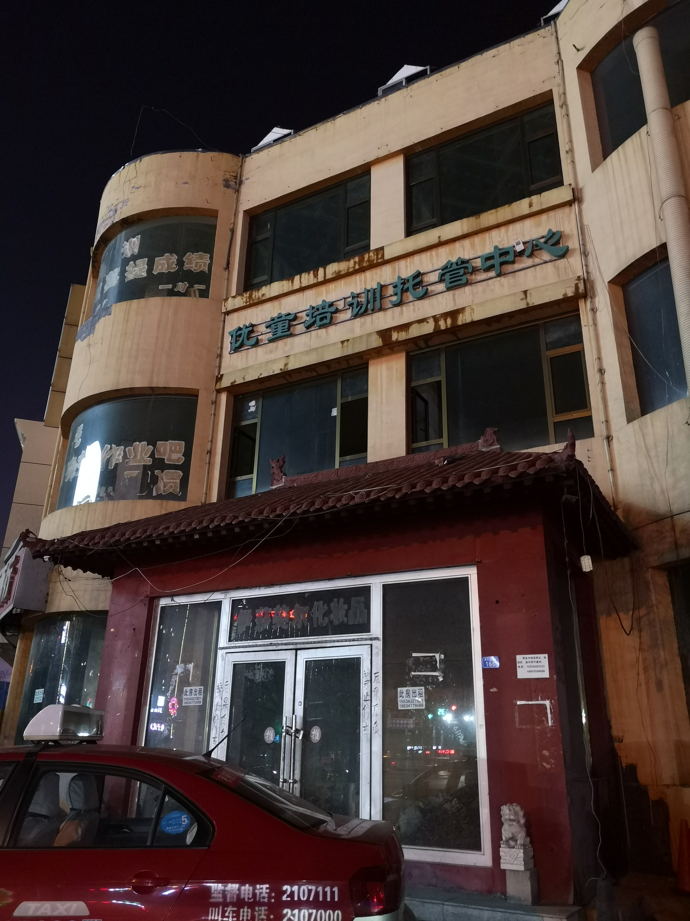
成交单价 | 5300 | 5200 | 6900
（1）交易情况修正：
所有被选可比实例均为正常情况下的交易实例，故交易情况不作修正。
（2）市场状况调整：
所有被选可比实例的交易均为近期发生，据估价人员对该区域房地产市场的调查，在此期间市场价格波动较小，故交易日期不作修正。
（3）区位状况调整：
区域因素比较条件说明表
比较  项目 | 估价对象 | 实例A | 实例B | 实例C
位置  状况 | 东距新华街约240米，南距长治路约240米，西邻龙凤北大街，北距久安路不足300米 | 南距长治路不足250米，西邻新华街 | 西邻新华街，北邻团结路 | 西邻龙凤北大街，北邻长治路
交通  状况 | 附近通有3路公交车，交通条件较便利 | 附近通有3路、8路公交车，距离站牌较远，交通条件便利度略劣于估价对象 | 附近通有103路、105路、汾阳8路等公交车，距离站牌较远，交通便捷度与估价对象相似 | 附近通有6路、3路、5内路等公交车，距离站牌较远，交通便捷度与估价对象相似
生活服务配套设施及商业繁华度 | 附近有窗帘布艺、卫浴等综合市场、星鑫宾馆，新东方快捷酒店、融泷大厦、天天渔港大酒店、吕梁龙江大酒店、哈佛国学幼儿园、龙凤小学、吕梁市直春苗幼儿园等商服场所及文教机构，周边还有兴盛苑小区、兴盛小区、税苑小区、电中小区、西城嘉园等住宅区，人流量、车流量较大，区域内生活服务配套设施齐全，商业繁华度较高 | 附近有兴盛商厦、龙凤装饰城、王队长大锅台、海洋教育、农家面食馆、中国移动、艾尚美家窗饰、久安路邮政支局、吕梁体育馆、吕梁游泳馆、长治路小学、龙凤小学、吕梁市直春苗幼儿园等商服场所及文教机构；还有邮电小区、兴盛苑小区、区委家属院、国土局家属院，人流量、车流量较大，生活服务配套设施齐全，商业繁华度与估价对象相似 | 附近有新华市场、五金电料日杂总汇、源泉宾馆、金融大酒店、吕梁市信用联社、社会主义大食堂、泰和城市广场、春蕾幼儿园、长治路小学等生活服务场所及文教机构；还有审计局小区、楼兰小镇、中企局小区、中国银行家属楼、地委小区等住宅区，人流量、车流量较大，生活服务配套设施齐全，商业繁华度略劣于估价对象 | 附近有新东方快捷酒店、晋商银行、吕梁龙江大酒店、兴县粮油、麻辣香锅、快车道KTV、嘉翔量贩式KTV、侯氏铁锅焖面、舒服家旅馆、哈佛国学幼儿园、吕梁实验中学等生活服务场所；还有税苑小区、肉联厂小区、吕梁地区消防支队家属院、电中小区等住宅区，人流量、车流量较大，生活服务配套设施略优于估价对象
基础设施 | 六通一平 | 六通一平 | 六通一平 | 六通一平
环境  质量 | 估价对象周边绿化、卫生质量较好，区域整体环境状况较好 | 周边绿化、卫生质量较好，区域整体环境状况较好 | 周边绿化、卫生质量较好，区域整体环境状况较好 | 周边绿化、卫生质量较好，区域整体环境状况较好
区位状况调整系数表
比较项目 | 权重 | 估价对象 | 实例A | 实例B | 实例C
位置状况 | 0.2 | 100 | 99 | 100 | 101
交通状况 | 0.2 | 100 | 99 | 100 | 100
生活服务配套设施及商业繁华度 | 0.2 | 100 | 100 | 99 | 101
基础配套设施 | 0.2 | 100 | 100 | 100 | 100
环境质量 | 0.2 | 100 | 100 | 100 | 100
合计 | 1 | 100 | 99.6 | 99.8 | 100.4
设定估价对象的区域因素为100，通过列表分析，得出实例A为99.6，实例B为99.8，实例C为100.4。
（4）实物状况调整
实物状况比较条件说明表
比较项目 | 估价对象 | 实例A | 实例B | 实例C
建筑结构 | 框架结构 | 混合结构 | 框架结构 | 混合结构
规划用途 | 综合用途 | 商业用途 | 综合用途 | 商业用途
楼层状况 | 地下一层至地上七层 | 地下一层至地上五层 | 地下一层至地上七层 | 地下一层至地上三层
配套设施状况 | 通上水、下水、通电、通暖、电梯等设施设备，配套设施齐全 | 通上水、下水、通电、通暖等设施设备，配套设施较齐全 | 通上水、下水、通电、通暖、电梯等设施设备，配套设施齐全 | 通上水、下水、通电、通暖等设施设备，配套设施较齐全
装修程度 | 中档装修，有正常磨损，内外保养情况较好 | 普通装修，有正常磨损，内外保养情况较好 | 普通装修，有正常磨损，内外保养情况较好 | 普通装修，有正常磨损，内外保养情况较好
新旧程度 | 2000年建成 | 2002年建成 | 2006年建成 | 2004年建成
实物状况调整系数表
比较项目 | 权重 | 估价对象 | 实例A | 实例B | 实例C
建筑结构 | 0.2 | 100 | 98 | 100 | 98
规划用途 | 0.2 | 100 | 110 | 100 | 110
楼层状况 | 0.2 | 100 | 120 | 100 | 140
配套设施状况 | 0.1 | 100 | 95 | 100 | 95
装修程度 | 0.1 | 100 | 98 | 98 | 98
新旧程度 | 0.2 | 100 | 102 | 106 | 104
合计 | 1 | 100 | 105.3 | 101 | 109.7
设定估价对象的实物状况为100，通过列表分析，得出可比实例A为105.3，可比实例B为101，可比实例C为109.7。
计算比准单价：比准单价=可比实例价格×交易情况修正系数×市场状况调整系数×区位状况调整系数×实物状况调整系数
评估比准价格表
可比实例 | 实例A | 实例B | 实例C
可比实例单价（元/㎡） | 5300 | 5200 | 6900
交易情况修正系数 | 100/100 | 100/100 | 100/100
市场状况调整系数 | 100/100 | 100/100 | 100/100
区位状况调整系数 | 100/99.6 | 100/99.8 | 100/100.4
实物状况调整系数 | 100/105.3 | 100/101 | 100/109.7
修正后的单价（元/㎡） | 5053 | 5159 | 6265
权重 | 0.3 | 0.4 | 0.3
平均比准价格（元/㎡） | 5459

（二）采用收益法计算房地产价值
1、估算有效毛收入：经对估价对象范围内同类用途房地产租金情况的调查得知其平均年租金（按每年365天计算）详见下表：
项目名称 | 日租金（元/日•㎡） | 年租金（元/年•㎡） | 空置率及收租损失（％） | 有效毛收入（年·元/㎡）
地下一层至地上七层综合用途房地产 | 0.7 | 255.5 | 25 | 191.63
2、运营费用：经估价人员调查，该类营业用房的运营费用主要由相关税费及房屋维修费、房屋管理费构成，年净收益=有效毛收入-相关税费-房屋维修费-房屋管理费：
（1）房屋相关税费：营改增后，相关税费包括房产税、增值税、城建税及教育费附加：
A、房产税：对个人出租的综合用途房地产取得的收入，按12%的税率征收房产税；
B、增值税：个人出租综合用房，应按照5%征收率计算应纳税额；
C、城建税：估价对象纳税人所在地为吕梁市离市区，税率为7%；
D、教育费附加：教育费附加随增值税同时缴纳，现行教育费附加征收率为3%。
项目名称 | 房产税 | 增值税 | 城建税 | 教育费附加 | 合计  （元/㎡）
综合用途房地产 | 23.00 | 9.13 | 0.64 | 0.27 | 33.04
（2）房屋相关费用：
A、房屋维修费：按框架结构房屋建筑成本（1500元/㎡）2%计取，故30元/㎡；
B、房屋管理费：按年租金收入的3%收取；
项目名称 | 维修费（元/㎡） | 管理费（元/㎡） | 合计（元/㎡）
综合用途房地产 | 30 | 5.75 | 35.75
即：年净收益=有效毛收入-相关税费-维修费-房屋管理费
=191.63-33.04-35.75
=122.84元/㎡
3、报酬率的选取
通过安全利率加风险调整值确定报酬率，依据公式：
报酬率=安全利率+风险调整值
安全利率是无风险的投资收益，本次估价取值采用中国人民银行2015年10月24日公布的一年期存款利率1.5%；风险调整值考虑通货膨胀、投资风险等因素的影响，上调5.5%得出7%，作为估价对象的报酬率；
根据委估对象所在区域近年来房地产价格和租金上涨的实际情况，同时考虑到房地产市场价值变动的不确定性，综合确定委估对象房地产净收益年上涨比率为2%。
4、收益年期的确定：收益年期按框架结构建筑物耐用期限为60年扣除房屋已使用年限确定，估价对象建成于2000年，至价值时点2018年已使用约18年，剩余年限为42年，土地使用权终止日期2042年，至价值时点剩余使用年限为24年，根据孰短原则，故委估对象收益年期按可使用24年计；
5、计算收益价格：
V= A×[1- (1+g)^{n}/(1+Y)^{n}]/(Y-g)
=122.84×[1- (1+2%)²⁴/(1+7%)²⁴]/(7%-2%)
=1678元/㎡
六、估价结果确定：
比较法是从市场比准价格的角度较客观地反映了委估对象市场价格，其比准价格接近周边类似房地产交易案例的市场价值；收益法是预测估价对象未来收益，然后将其转换为价值来求取估价对象价值；通过估价人员对两种方法测算结果进行分析比较，根据委估对象实际情况综合考虑本次评估对比较法赋予权重值0.7、收益法赋予权重值0.3，则：
评估单价：5459×0.7+1678×0.3=4325元/㎡
评估总价：4325×4158=17983350元
在充分调查、分析估价对象现状的基础上，依据科学的评估原则，采用适当的评估方法，评估人员经过科学、公正的评估，经测算得出该房地产（房屋所有权证号：2005字第B000073号）在价值时点二○一八年十一月十二日的市场价值为人民币（大写）：壹仟柒佰玖拾捌万叁仟叁佰伍拾元整（RMB17983350元）。

内蒙古华诚源房地产土地资产评估有限公司
二○一八年十一月二十日
附 件

1、估价对象位置图；
2、估价对象外部照片；
3、委托鉴定函复印件；
4、《国有土地使用权证》复印件；
5、《吕梁市私有房屋所有权登记申请书》复印件；
6、估价师执业资格证书复印件；
7、估价机构资质证书复印件；

